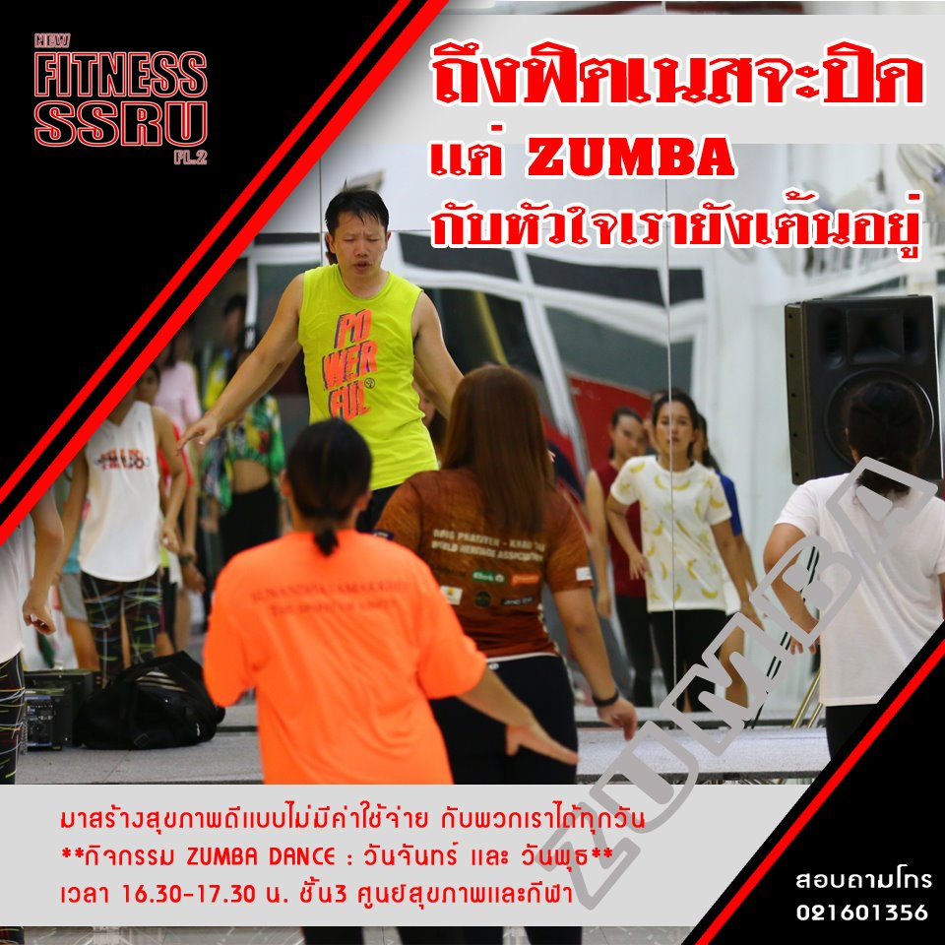
หัวใจเต้น ZUMBA ก็เต้นอยู่เช่นกัน
ทุกวันจันทร์ เเละ วันพุธ
เวลา 16.30-17.30 น.
ชั้น 3 ศูนย์สุขภาพเเละกีฬาสวนสุนันทา
My heart beats ZUMBA
SDD offers Zumba dance classes. Groove-on with signature Latin and salsa-style music. Head to you on 3 rd Fl., Sport and Health Center for a Free Trial every Monday and Wednesday from 4.30-5.30 pm.

